Posúvačka - Eiffelova veža

Autor: Pavol Mártonfi
Programovacie prostredie: MIT App Inventor 2

Posúvačka - klasický hlavolam teraz pre Android. S motívom Eiffelovej veže. Dokážete zložiť obrázok posúvaním dielikov v mriežke v čo najkratšom čase a s použitím čo najmenšieho počtu ťahov ?

Ovládanie: Dieliky posúvate ťuknutím na ne. Nová hra - reštartujete hru. Koniec - zavriete aplikáciu.

Screenshoty:

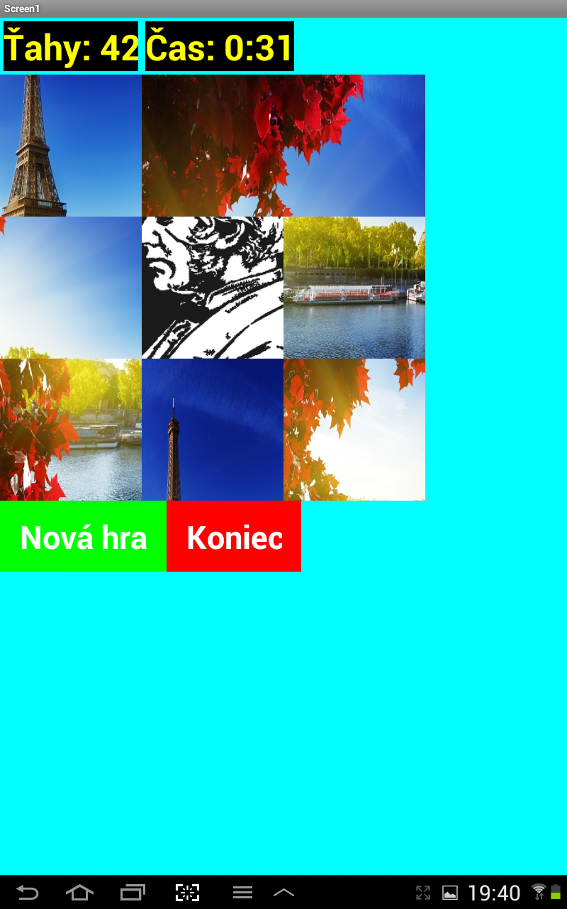
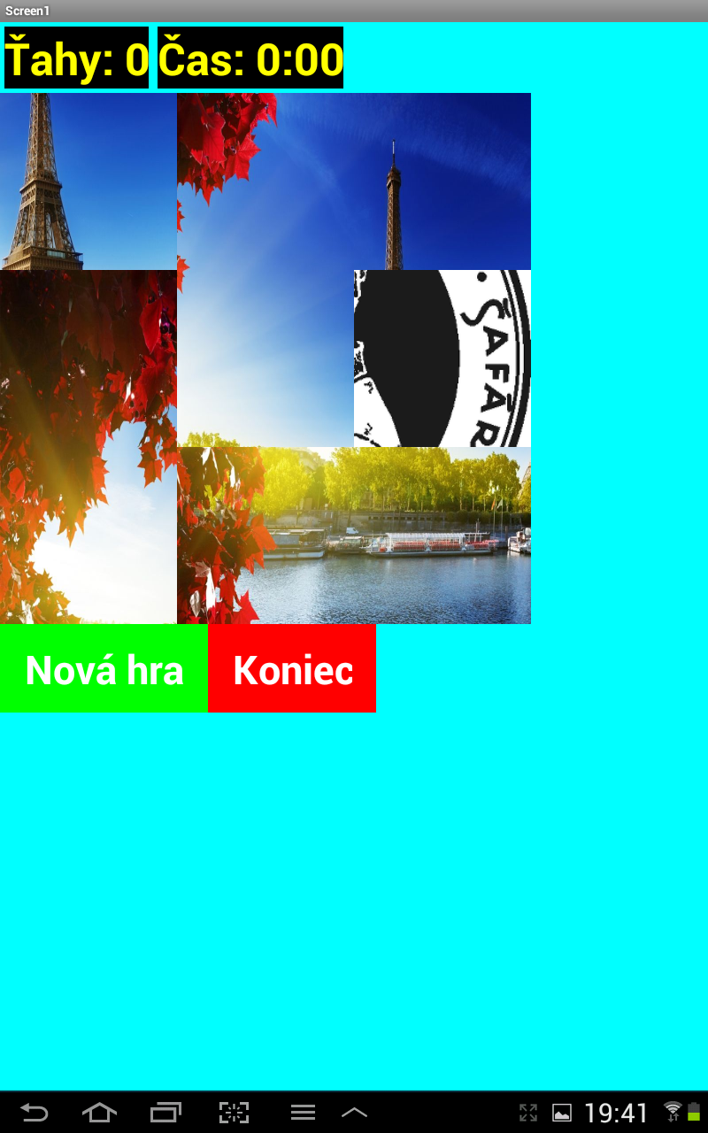
Koniec hr&
Počas hry
Začiatok hry

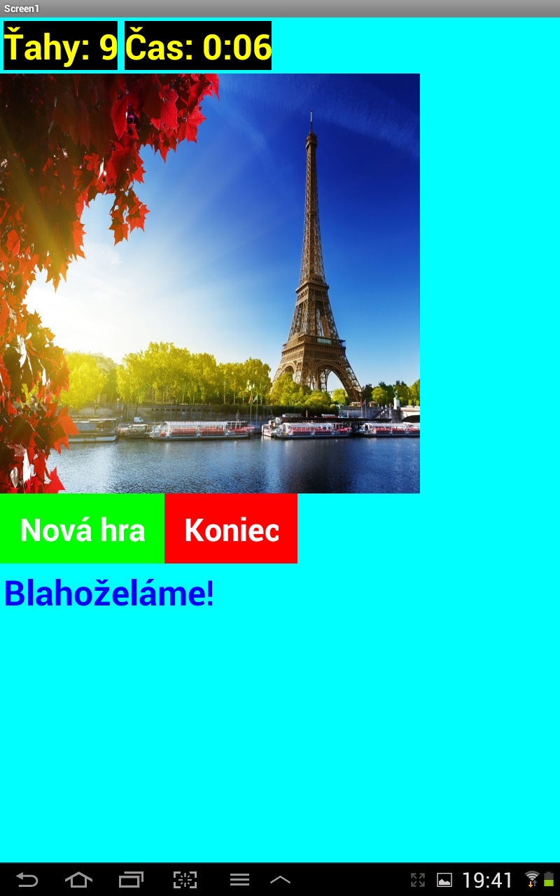
Koniec hry

